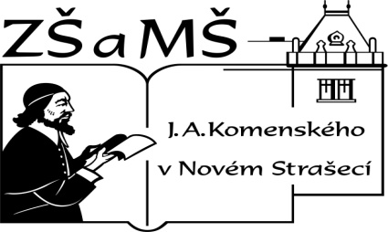
Základní škola a mateřská škola J. A. Komenského
v Novém Strašecí
Komenského nám. 209, 271 01 Nové Strašecí
tel. 311 240 401, 311 240 400, email: zsnovstra@email.cz

ČÍSLO PROJEKTU: 1.4 OP VK
NÁZEV: VY_22_INOVACE_26
AUTOR: Mgr. Dana Grillová
ŠKOLNÍ ROK: 2011-2012
ROČNÍK: 5

VZDĚLÁVACÍ OBLAST: Jazyk a jazyková komunikace
VZDĚLÁVACÍ OBOR: Cizí jazyk
TÉMATICKÝ OKRUH: Receptivní a produktivní řečové dovednosti
TÉMA: Bengal tiger
ANOTACE: Žák si osvojí jazykové prostředky vztahující se k uvedenému tématu, rozumí myšlenkám čtenému textu a umí vyjádřit jeho obsah, tvoří otázky i odpovědí a rozšiřuje si vědomosti z oblasti živočišné říše. Práce se slovníkem.
KLÍČOVÁ SLOVA: tiger.



Bengal tiger
The Bengal tiger is a very powerful animal with a long flat body and a long tail. It has got thick and strong legs with claws. It is the largest of all the cats. The body is covered with red and yellow hair with vertical stripes. The tail has got dark black rings. The body with the tail can reach four metres. It usually lives around waterways in bushes and woods, but also in hilly regions. It moves during the day and often at night, too. It feeds on anything it can catch. It attacks all animals, such as elephants and rhinoceroses. It moves silently. It rarely attacks man. The female gives birth to three young and looks after them. Today it is protected – there are small numbers of tigers as a result of hunting.

- Přečti a přelož.

- Spoj slova.
vertical |  | stripe |  | reach |  | waterway |  | move |  | at night
pruh |  | příčný |  | v noci |  | vodní tok |  | pohybovat se |  | dosáhnout
feed on |  | catch |  | attack |  | such as |  | rhinoceroses |  | is protected
chytit |  | živit se |  | taková jako |  | napadat |  | nosorožec |  | je chráněn
result
výsledek

- Odpověz na otázky.
What does the Bengal tiger look like?
What about its body and tail?
What colour is its hair?
How long is its body with the tail?
Where does it usually live?
Does it live in hilly regions, too?

- Dotvoř další otázky k textu.

- Do prázdného místa na obrázku dokresli další zvířátko
a obrázek dobarvi podle svého uvážení.
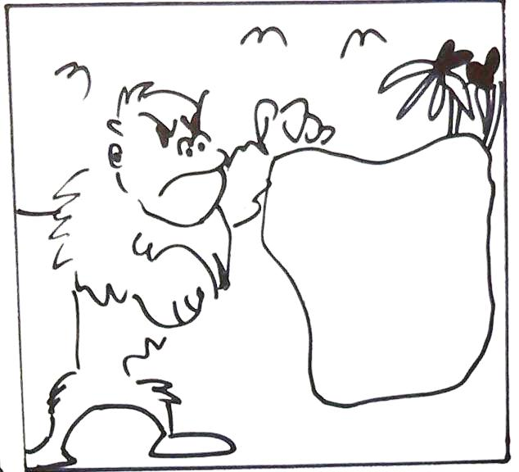
- Najdi zvířátka, vybarvi a popiš.
C K L C A T M L S CH D O G O L M H O R S E V S W U T
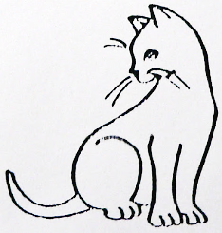
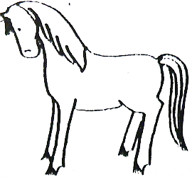
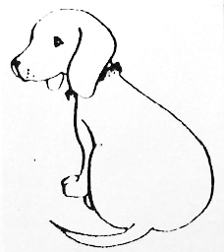

- Hádanka.
An old lady with twelve children, some short, some long, some cold, some hot.
It is ………………………….

References (použitá literatura)
Text a obrázky vytvořil autor.

